ЛАБОРАТОРНА РОБОТА №11
Тема: Знайомство з мовою програмування РНР
Мета роботи: знайомство з синтаксисом, операторами та бібліотеками мови РНР.
Завдання
1. Створити файл .htaccess, написати у ньому рядок:
AddDefaultCharset utf-8
2. Створити файл index.php.
3. На головній сторінці створіть форму з такими елементами
Не забувайте, щоб форма могла передавати файли, у тезі форм потрібно вказувати атрибути enctype="multipart/form-data" method="post".
4. На іншій сторінці реалізуйте прийом даних цієї форми та відображення переданої інформації, у т.ч. фотографії. Наприклад та
5. Запишіть усі передані дані у сесію. Реалізуйте заповнення значень форми на головній сторінці значеннями, які зберігаються у формі. Тобто, щоб при переході на головну сторінку елементи форми заповнилися тими значеннями, які збережені у сесії (окрім фотографії)
6. Кожну іконку оберніть у посилання вигляду: index.php?lang=ukr і реалізуйте у файлі index.php обробник GET-запиту з вибраною мовою. Вибрану мову запишіть у кукі-змінну з часом життя півроку і при відображенні файла index.php реалізуйте читання кукі-змінної і виведення фрази вигляду:
Вибрана мова: Українська

Код:
Index.php
<?php session_start();
if (isset($_GET['lang']) && $_GET['lang'] != $_COOKIE['lang']) {
setcookie('lang', $_GET['lang'], time() + 24 * 60 * 60);
header("Location:" . $_SERVER['PHP_SELF']);
}
?>
<!DOCTYPE html>
<html>
<head>
<meta charset="utf-8">
<style>
.main {
height: 30px;
width: 10%;
text-align: center;
margin-left: 800px;
background-color: black;
}
.main img {
width: 23%;
height: 100%;
object-fit: contain;
display: inline-block;
margin-left: 10px;
}
</style>
</head>
<body>
<div align="center">
<div class="main">
<a href="index.php?lang=ua"><img src="https://upload.wikimedia.org/wikipedia/commons/thumb/4/49/Flag_of_Ukraine.svg/2000px-Flag_of_Ukraine.svg.png"></a>
<a href="index.php?lang=ru"><img src="https://upload.wikimedia.org/wikipedia/en/archive/f/f3/20120812153730%21Flag_of_Russia.svg"></a>
<a href="index.php?lang=en"><img src="http://images.all-free-download.com/images/graphicthumb/colors_of_england_201015.jpg"></a>
</div>
<?php
if (isset($_COOKIE['lang']) && $_COOKIE['lang'] === 'ua') {
include('templates\uaForm.php');
} else if (isset($_COOKIE['lang']) && $_COOKIE['lang'] === 'ru') {
include('templates\ruForm.php');
} else if (isset($_COOKIE['lang']) && $_COOKIE['lang'] === 'en') {
include('templates\enForm.php');
}
else {
include('templates\uaForm.php');
}
?>
</div>
</body>
</html>

uaForm.php
<h1>Лабораторна робота №11</h1>
<form action="templates/uaTemplate.php" method="post" enctype="multipart/form-data">
<table>
<tr>
<td><label for="login">Логін:</label></td>
<td><input type="text" name="login" id="login" value="<?php
if (isset($_SESSION['login'])) {
echo $_SESSION['login'];
}
?>"></td>
</tr>
<tr>
<td><label for="password">Пароль:</label></td>
<td><input type="password" name="password" id="password" value="<?php
if (isset($_SESSION['password'])) {
echo $_SESSION['password'];
}
?>"></td>
</tr>
<tr>
<td><label for="password2">Пароль (ще раз):</label></td>
<td><input type="password" name="password2" id="password2" value="<?php
if (isset($_SESSION['password2'])) {
echo $_SESSION['password2'];
}
?>"></td>
</tr>
<tr>
<td><label>Стать:</label></td>
<td><input name="gender"
type="radio" <?php if (isset($_SESSION['gender']) && $_SESSION['gender'] === 'чоловік') {
echo 'checked';
} ?> value="чоловік">чоловік
<input name="gender"
type="radio" <?php if (isset($_SESSION['gender']) && $_SESSION['gender'] === 'жінка') {
echo 'checked';
} ?> value="жінка">жінка
</td>
</tr>
<tr>
<td><label>Місто:</label></td>
<td><select name="city">
<option value="Житомир" <?php if (isset($_SESSION['city']) && $_SESSION['city'] === "Житомир") {
echo 'selected';
} ?>>Житомир
</option>
<option value="Київ"<?php if (isset($_SESSION['city']) && $_SESSION['city'] === "Київ") {
echo 'selected';
} ?>>Київ
</option>
<option value="Львів" <?php if (isset($_SESSION['city']) && $_SESSION['city'] === "Львів") {
echo 'selected';
} ?>>Львів
</option>
</select>
</td>

</tr>
<tr>
<td><label>Улюблені ігри:</label></td>
<td><input name="games[]" value="футбол"
type="checkbox" <?php if (isset($_SESSION['games']) && in_array("футбол", $_SESSION['games'])) {
echo 'checked';
} ?>>футбол
</td>
</tr>
<tr>
<td></td>
<td><input name="games[]" value="баскетбол"
type="checkbox" <?php if (isset($_SESSION['games']) && in_array("баскетбол", $_SESSION['games'])) {
echo 'checked';
} ?>>баскетбол
</td>
</tr>
<tr>
<td></td>
<td><input name="games[]" value="волейбол"
type="checkbox" <?php if (isset($_SESSION['games']) && in_array("волейбол", $_SESSION['games'])) {
echo 'checked';
} ?>>волейбол
</td>
</tr>
<tr>
<td></td>
<td><input name="games[]" value="шахи"
type="checkbox" <?php if (isset($_SESSION['games']) && in_array("шахи", $_SESSION['games'])) {
echo 'checked';
} ?>>шахи
</td>
</tr>
<tr>
<td></td>
<td><input name="games[]" value="World of Tanks"
type="checkbox" <?php if (isset($_SESSION['games']) && in_array("World of Tanks", $_SESSION['games'])) {
echo 'checked';
} ?>>World of Tanks
</td>
</tr>
<tr>
<td><label for="aboutme">Про себе:</label></td>
<td><textarea id="aboutme" name="aboutme"><?php
if (isset($_SESSION['aboutme'])) {
echo $_SESSION['aboutme'];
}
?></textarea></td>
</tr>
<tr>
<td><label>Фотографія:</label></td>
<td><input name="photo" type="file"></td>
</tr>
<tr>
<td align="center" colspan="2">
<button type="submit">Зареєструватися</button>
</td>
</tr>
</table>
</form>
</div>
<style>
body{
background: url("https://img1.goodfon.ru/original/2560x1600/6/85/minimalizm-gradient-background-129.jpg");
}
</style>

uaTemplate.php
<?php
session_start();
if (isset($_POST['login']) && isset($_POST['password']) && isset($_POST['password2'])
&& isset($_POST['gender']) && isset($_POST['city']) && isset($_POST['aboutme']) && isset($_FILES['photo']['name'])) {
$login = htmlentities($_POST['login']);
$password = htmlentities($_POST['password']);
$password2 = htmlentities($_POST['password2']);
$genger = htmlentities($_POST['gender']);
$games = ($_POST['games']);
$city = $_POST['city'];
$aboutme = htmlentities($_POST['aboutme']);
$photo = $_FILES['photo']['name'];
move_uploaded_file($_FILES['photo']['tmp_name'], dirname(__FILE__) . '/' . $photo);
$_SESSION['login'] = $login;
$_SESSION['password'] = $password;
$_SESSION['password2'] = $password2;
$_SESSION['gender'] = $genger;
$_SESSION['games'] = $games;
$_SESSION['city'] = $city;
$_SESSION['aboutme'] = $aboutme;
$output = "
<html>
<head>
<style>
.Forimg{
height: 300px;
width: 300px;
text-align: center;
margin: 0 auto;
}
.Forimg img{
width: 100%;
height: 100%;
object-fit: contain;
display: inline-block;
}
body{
background: linear-gradient(to top, pink, lightgreen);
}
</style>
</head>
<body align='center'>
<h1>Лабораторна робота №11</h1>
<h2>Результати обробки форми</h2>
<b>Логін: </b>" . $login = $_SESSION['login'] . "<br><br>
<b>Пароль: </b>";
if ($password != $password2) {
$output .= " не співпадає (перший - " . iconv_strlen($password) . " символів, другий - "
. iconv_strlen($password2) . " символів)<br><br>";
} else {
$output .= "$password<br><br>";
}
$output .= "<b>Стать:</b> $genger<br><br>
<b>Місто:</b> $city<br><br>
<b>Улюблені ігри:</b>";
foreach ($games as $item)
$output .= "<br>" . htmlentities($item);
$output .= "<br><br>
<b>Про себе: </b>" . nl2br($aboutme) .
"<br><br>
<b>Фотографія: </b><div class='Forimg'><img src=\"$photo\"></div><br><br>
<a href='../index.php?lang=ua'>Повернутися на головну сторінку</a>
</body></html>";
echo $output;
$login = $_SESSION['login'];
$password = $_SESSION['password'];
$genger = $_SESSION['gender'];
$games = $_SESSION['games'];
$city = $_SESSION['city'];
$aboutme = $_SESSION['aboutme'];
} else {
echo "Введені данні некоректні";
}
?>

Виконання:
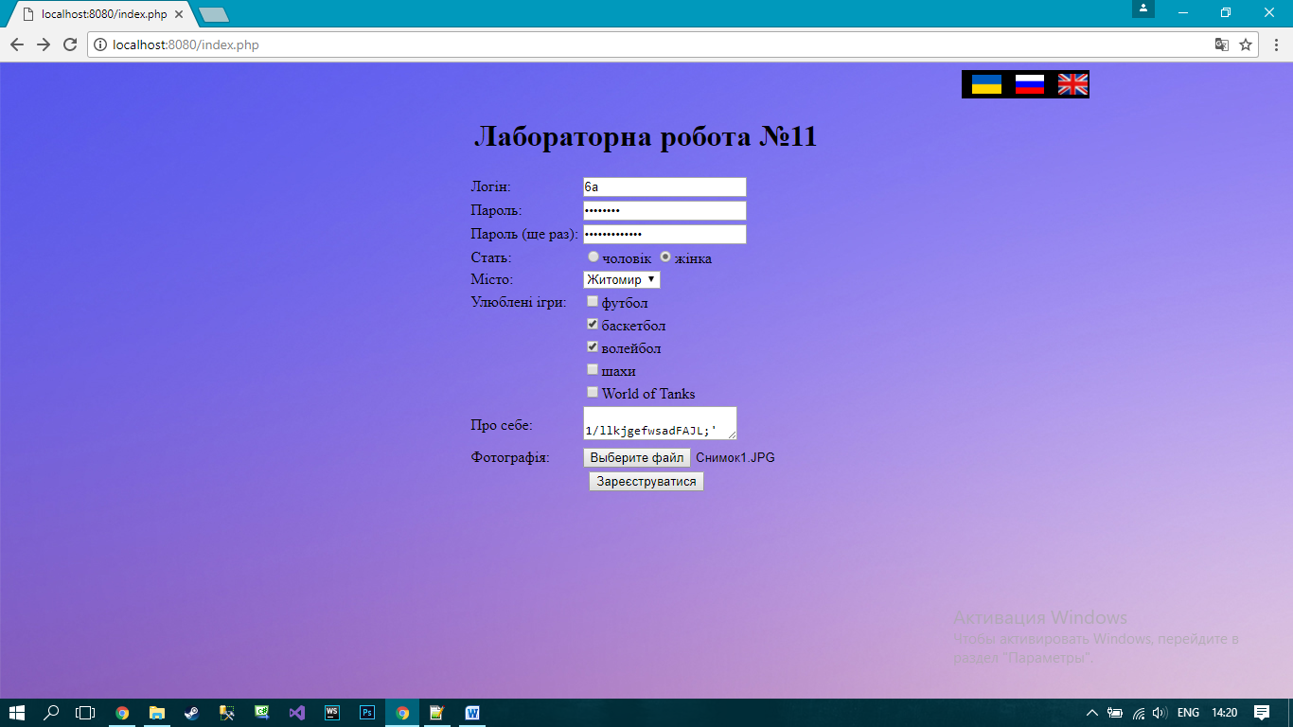
Рисунок 1 – форма
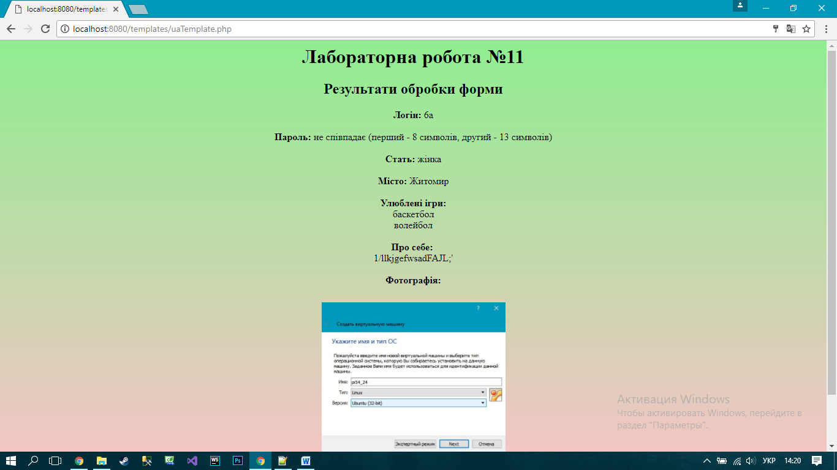
Рисунок 1 – данні з форми

Висновок: ознайомився з синтаксисом, операторами та бібліотеками мови РНР. Навчився працювати с формами, сессіями, куками.

